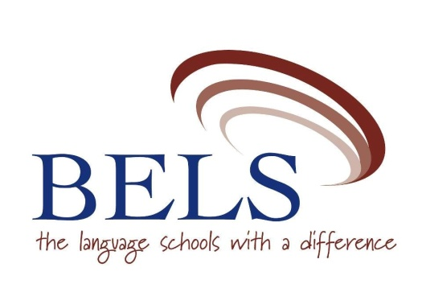
BELS SCHOOL

Школа BELS Мальта занимает современное здание в сердце городка Сент-Полс-Бэй, рядом с центральным автобусным маршрутом и в нескольких шагах от моря. В школе имеется 8 просторных, кондиционированных классов, собственная резиденция, торговые автоматы, продающие кофе, закуски и напитки, а также предлагается бесплатный доступ к компьютерам и сети Wi-Fi.

Преимущества учебы на МАЛЬТЕ |  | Преимущества школы BELS Мальта
1 | Английский — самый распространенный язык общения на Мальте. Мальта — двуязычная страна. | 1 | Находится в центре приморского городка Сент-Полс-Бэй.
2 | Разнообразие культурных и исторических объектов, оживленных городов и самобытных деревень. | 2 | Идеально подходит для студентов, желающих сочетать учебу с отдыхом.
3 | На Мальте теплый средиземноморский климат; здесь можно наслаждаться солнцем, синим морем и оживленной ночной жизнью круглый год! | 3 | От школы BELS Мальта рукой подать до моря.
4 | Календарь событий включает в себя местные и международные мероприятия. | 4 | Из окон превосходной резиденции открываются прекрасные виды на набережную Сент-Полс-Бэй.
5 | Безопасность — в любое время дня и ночи. | 5 | Соседний городок Буджибба — один из самых популярных развлекательных центров на Мальте.

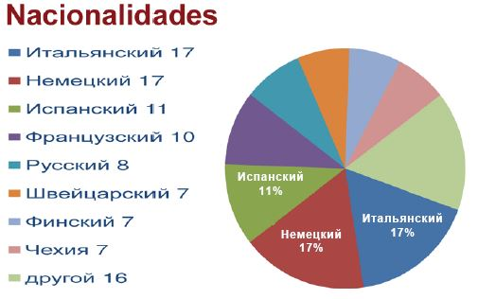 | 